Runtime VM

No que diz respeito à parte da virtualização do nosso sistema utilizamos máquinas virtuais disponibilizados para o projecto. Nas vm’s usou-se o Docker configurado para a não utilização do comando sudo. Com o docker criamos containers responsáveis pela execução do software do nosso projeto.
Sendo assim procedeu-se à instalação dele:
- sudo apt install snap
- snap install docker

Para que não seja preciso usar sudo com o docker, teve-se de proceder a este processo:
- Criar um grupo associado ao docker: sudo groupadd docker
- Adicionar um user a esse grupo: sudo gpasswd –a <name_user> docker
- Ativar as alterações (existe duas maneiras):
  - Executar o comando que ativa as alterações: newgrp docker
  - Fazer logout e login de novo
Instalação de imagens e criação de containers relativas às imagens criadas:
Nota: Para o container continuar a correr, executa-se docker run -d (…), ou seja, a opção -d faz isso.

Images | Descrição
spotify/kafka | Instalação da imagem:  docker pull spotify/kafka  Construção do container com as portas 2181 (Zookeeper) e 9092 (bootstrap-server), o nome “kafka” (“--name”), e o tópico bus (TOPICS):  docker run -d -p 2181:2181 -p 9092:9092 --env TOPICS=bus --name kafka spotify/kafka
mysql | Instalação da imagem: docker pull mysql  Construção do container com o nome “p3g2_mysql” (“--name”), com a password “mypassword” (MYSQL_ROOT_PASSWORD) e definição da porta 52000:  docker run --name= Esp51Database –e MYSQL_ROOT_PASSWORD= busporto51 –d -p 51006:3306 --network es51-network mysql
esp51springboot | Após a build da imagem esp51springboot (Anexo I), faz-se o push da imagem no Docker Registry (Anexo I) e, de seguida, o pull para a VM desejada (Anexo I).  Construção do container com o nome “Esp51Server” (“--name”) e definição da porta 51080:  docker run -d -p 51080:8080 --name Esp51Server --network es51-network 192.168.160.99:5000/esp51springboot:latest
esp51-app | Após a build da imagem esp51-app (Anexo I), faz-se o push da imagem no Docker Registry (Anexo I) e, de seguida, o pull para a VM desejada (Anexo I).  Construção do container com o nome “Esp51Frontend” (“--name”) e definição da porta 51880:  docker run -d -p 51880:8080 --name Esp51Frontend 192.168.160.99:5000/esp51-app:latest

Informação sobre os containers do nosso projeto:
Containers | IP | Port(s)
kafka | 192.168.160.103 | Bootstrap Server - 9092  Zookeeper - 2181
Esp51Database | 192.168.160.103 | 51006
Esp51Server | 192.168.160.103 | 51080
Esp51Frontend | 192.168.160.103 | 51080

Mapping of the specification of the currrent system

Arquitetura
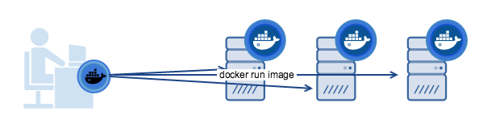
Imagem retirada de: https://docs.docker.com/machine/img/provision-use-case.png

DevOps VM

Para o deployment automático utilizamos o Jenkins (192.168.160.87:9090).
Jenkins é um servidor gratuito e de código aberto que ajuda a automatizar as partes de desenvolvimento de software relacionadas à construção, teste e implementação, facilitando a integração contínua e a entrega contínua.
No Jenkinsfile usado, que estará em anexo (Anexo I), foram utilizados os seguintes plugins:
- Git – para poder fazer o pull das alterações do código;
- ShellScript – para poder executar comandos bash;
- Docker – para poder fazer build e push das imagens;
- SSHAgent – para poder fazer ssh noutra VM.
O build de ambas as imagens (esp51springboot e esp51-app) foi feito com Dockerfile, que estarão em anexo (II e III).

As configurações da nossa pipeline estão em anexo (IV).
No eventual caso de se querer fazer deploy pelo Jenkins, são estes passos a seguir:
1- Fazer login no Jenkins.
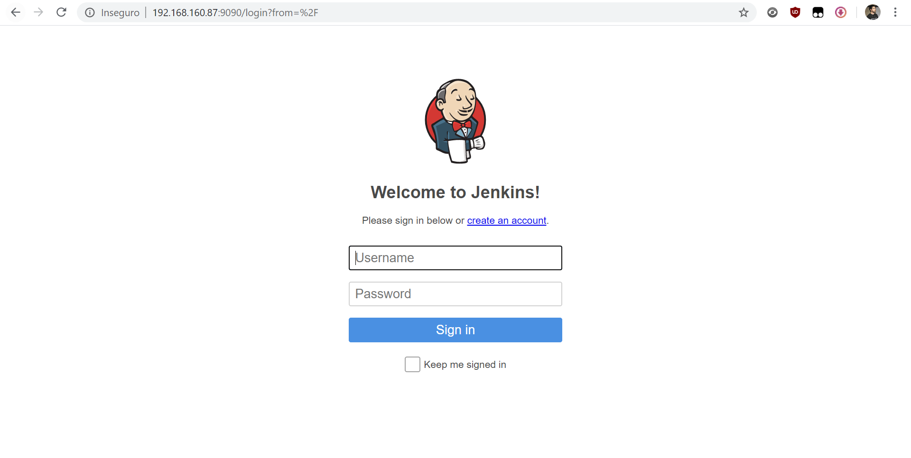

2- Selecionar a View desejada (no nosso caso a esp51)
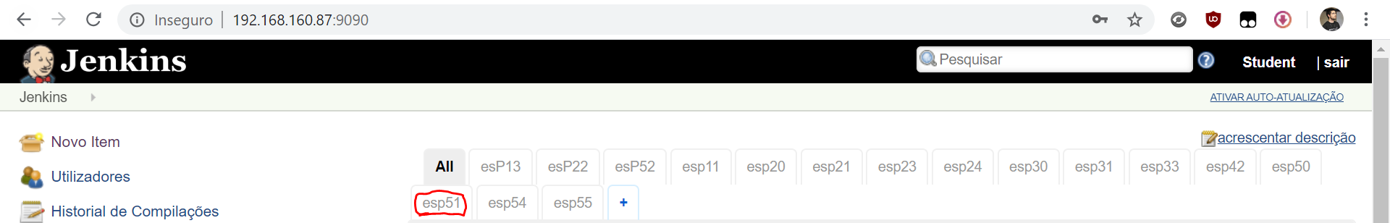

3- Selecionar a pipeline desejada, neste caso esp51_branch:
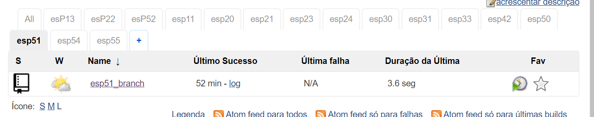

4- Selecionar em Scan Repository Now:
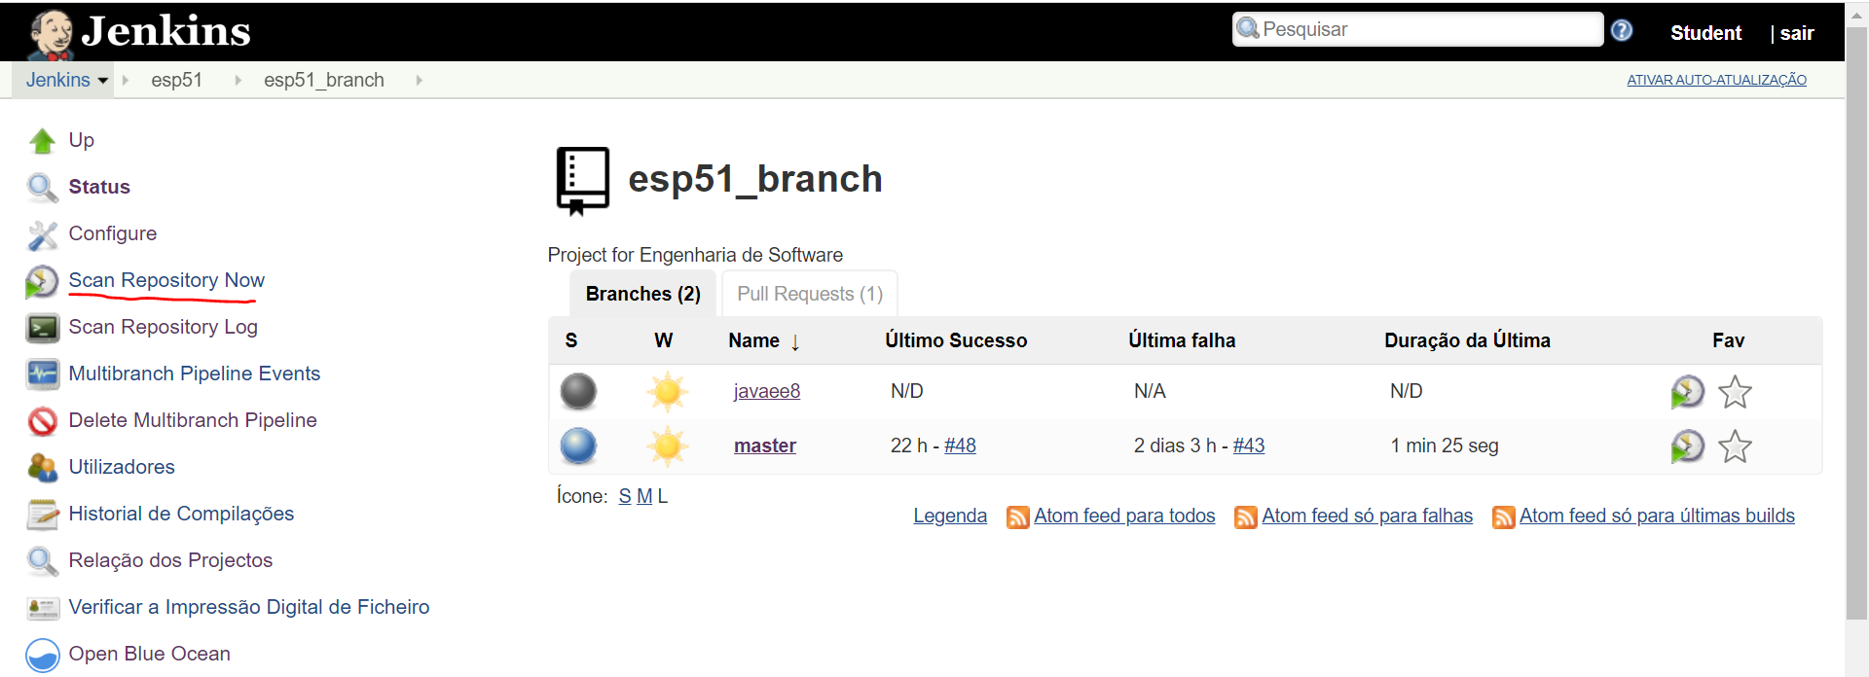

5- Para verificar o estado, basta em “Estado de execução de builds” clicar em “Scan Repository” do “esp51-branch”.
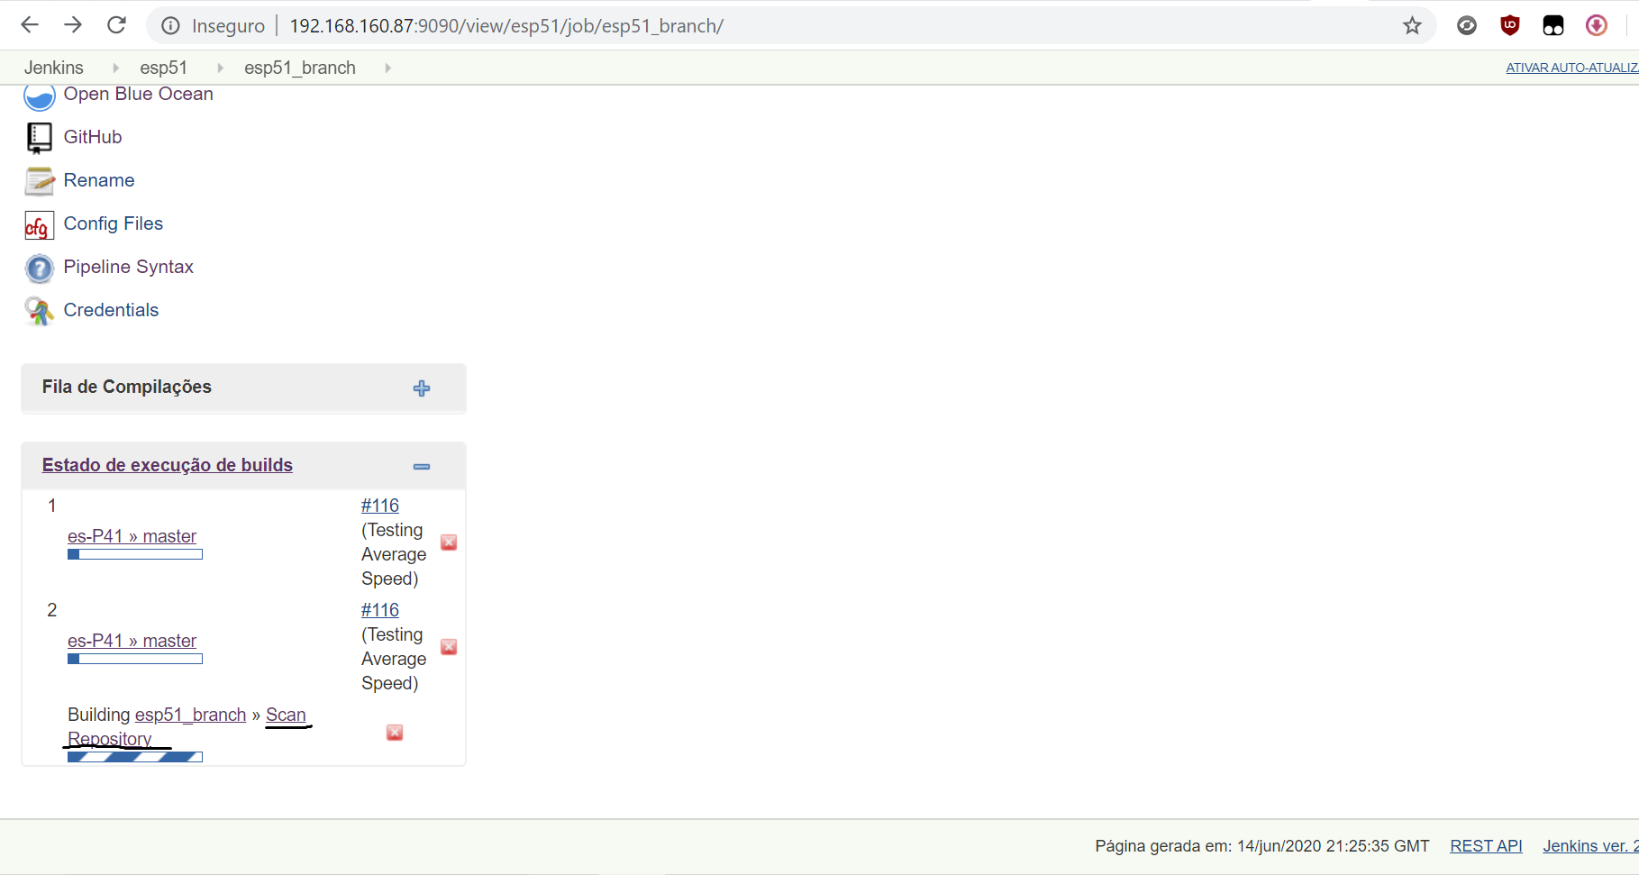

6- No Jenkisfile (Anexo I) usado nas configurações da nossa pipeline (Anexo IV) são executadas as builds das imagens do Frontend e da API, que depois serão corridas na VM desejada.
Repositório VM

Nesta VM (192.168.160.99) está instalado o Docker-registry e o Artifactory. Usamos ambos para não termos que fazer upload dos ficheiros para a máquina virtual para fazer todo o processo de deploy, com o risco de serem intercetados.

Com o Docker-registry, através do Jenkinsfile (Anexo I) e a pipeline configurada (Anexo IV), fazemos a build das imagens e o push delas e, de seguida, na VM onde iremos correr os containeres, fazemos o pull delas e construímos então os tais containers.

O artifactory foi utilizado para guardar o jar do nosso Backend, que é produzido e enviado para esta VM quando fazemos “mvn deploy”. No ficheiro pom.xml foi colocado esta seguinte configuração, que indica onde deve ser feito o upload:

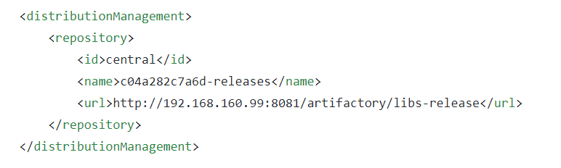

Toda a restante configuração foi assegurada com o ficheiro settings.xml, disponibilizado previamente pelo professor (Anexo V).
De referir que depois esse jar era utilizado no Dockerfile (Anexo II) responsável pelo build da imagem esp51springboot.
Anexo I – Jenkinsfile

pipeline {

agent any

environment {
esp51_api = ""
esp51_web = ""
}

stages {
stage('Build') {
agent {
docker{
image 'maven:3-alpine'
args '-v $HOME/.m2:/root/.m2'

}
}
steps {
// ~eWd<<:4y#[znWBH
git 'https://github.com/DamnDaniel7/es-2019-2020-P51.git'
git branch: "master", url: 'https://github.com/DamnDaniel7/es-2019-2020-P51.git'
// Run Maven on a Unix agent.

sh "cd opo_bus && mvn -Dmaven.test.failure.ignore=true clean install"

// To run Maven on a Windows agent, use
// bat "mvn -Dmaven.test.failure.ignore=true clean package"
}

}
stage('Test') {
agent any
steps {
sh "cd cucumbertests && mvn test"
}
}
stage('Artifactory Deployment'){
agent any
steps {
sh 'cd opo_bus && mvn clean deploy -s .m2/settings.xml'
}
}
stage('Create Docker Images'){

parallel{
stage('Image Api Server'){
steps {
dir('opo_bus'){
script {
esp51_api = docker.build("esp51springboot")
}
}
}
}

stage('Image Web'){
steps {
dir('opo_bus_frontend'){
script {
esp51_web = docker.build("esp51-app")
}
}
}
}
}
}

stage('Push Docker Images'){
agent any
steps {
script {
docker.withRegistry('http://192.168.160.99:5000/esp51springboot') {
esp51_api.push("${env.BUILD_NUMBER}")
esp51_api.push("latest")
}
docker.withRegistry('http://192.168.160.99:5000/esp51-app') {
esp51_web.push("${env.BUILD_NUMBER}")
esp51_web.push("latest")
}
}
}
}
stage('Deploy') {
agent any
steps {
echo 'Deploy'
sshagent (credentials: ['esp51v2']) {
sh '''

ssh -o StrictHostKeyChecking=no esp51@192.168.160.103 docker rm -f Esp51Server || echo "No container up. Continue"
ssh -o StrictHostKeyChecking=no esp51@192.168.160.103 docker rmi 192.168.160.99:5000/esp51springboot:latest"
ssh -o StrictHostKeyChecking=no esp51@192.168.160.103 docker pull 192.168.160.99:5000/esp51springboot:latest"
ssh -o StrictHostKeyChecking=no esp51@192.168.160.103 docker run -d -p 51080:8080 --name Esp51Server --network es51-network 192.168.160.99:5000/esp51springboot:latest

ssh -o StrictHostKeyChecking=no esp51@192.168.160.103 docker rm -f Esp51Frontend || echo "No container up. Continue"
ssh -o StrictHostKeyChecking=no esp51@192.168.160.103 docker rmi 192.168.160.99:5000/esp51-app:latest"
ssh -o StrictHostKeyChecking=no esp51@192.168.160.103 docker pull 192.168.160.99:5000/esp51-app:latest"
ssh -o StrictHostKeyChecking=no esp51@192.168.160.103 docker run -d -it -p 51880:80 --name Esp51Frontend 192.168.160.99:5000/esp51-app:latest
'''
}

}
}

}
}
Anexo II – Dockerfile da imagem esp51springboot

FROM adoptopenjdk/openjdk8-openj9:alpine-slim

RUN apk --no-cache add curl

RUN curl -H 'Cache-Control: no-cache' -X GET http://192.168.160.99:8081/artifactory/libs-release/es/opo_bus/opo_bus/0.0.1/opo_bus-0.0.1.jar -O

ENTRYPOINT ["java","-jar","opo_bus-0.0.1.jar"]
Anexo III – Dockerfile da imagem esp51-app

FROM node:latest as build

# Create app directory
RUN mkdir /usr/src/app
WORKDIR /usr/src/app
ENV PATH /usr/src/app/node_modules/.bin:$PATH
COPY package.json /usr/src/app/package.json
RUN npm install --silent
COPY . /usr/src/app
RUN npm run build

### STAGE 2: Production Environment ###
FROM nginx:latest
COPY --from=build /usr/src/app/build /var/www
COPY nginx.conf /etc/nginx/nginx.conf
EXPOSE 80
CMD ["nginx", "-g", "daemon off;"]
Anexo IV – Configurações da Pipeline esp51_branch

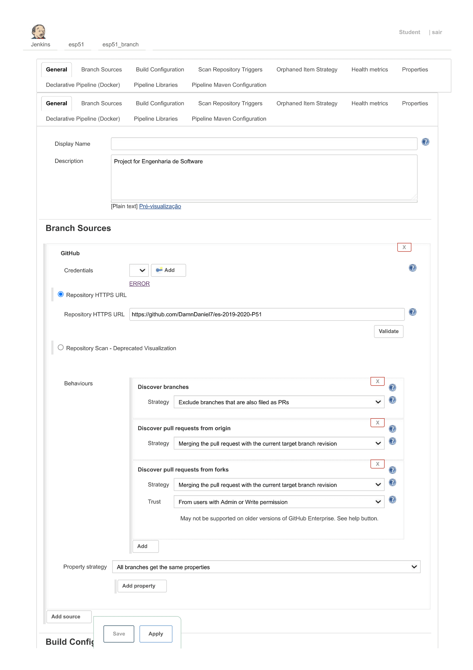
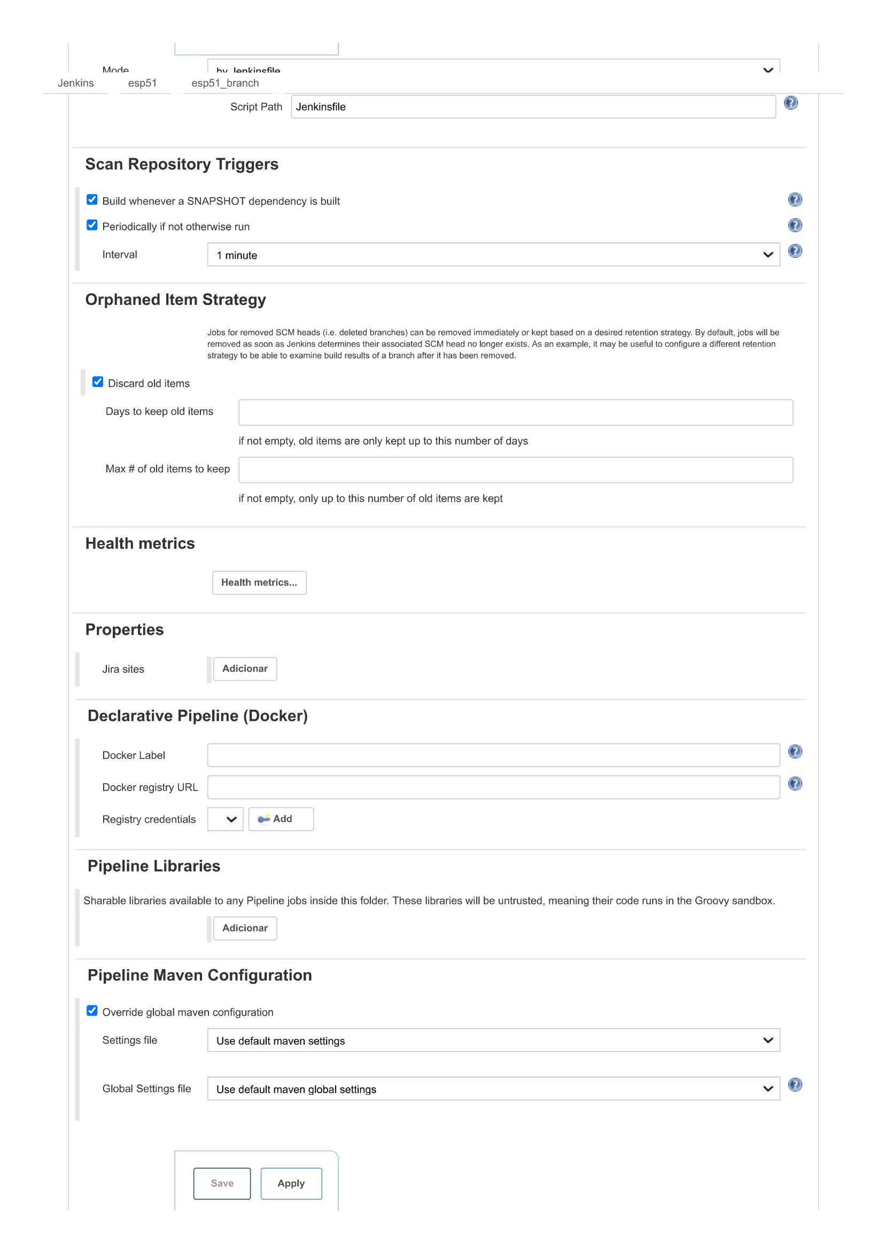
Anexo V – Settings.xml do Artifactory

<?xml version="1.0" encoding="UTF-8"?>
<settings xsi:schemaLocation="http://maven.apache.org/SETTINGS/1.1.0 http://maven.apache.org/xsd/settings-1.1.0.xsd" xmlns="http://maven.apache.org/SETTINGS/1.1.0"
xmlns:xsi="http://www.w3.org/2001/XMLSchema-instance">
<servers>
<server>
<username>deployment</username>
<password>AP6qjEQWhFGafFeLmfmzb7Wv7tq</password>
<id>central</id>
</server>
<server>
<username>deployment</username>
<password>AP6qjEQWhFGafFeLmfmzb7Wv7tq</password>
<id>snapshots</id>
</server>
</servers>
<profiles>
<profile>
<repositories>
<repository>
<snapshots>
<enabled>false</enabled>
</snapshots>
<id>central</id>
<name>libs-release</name>
<url>http://192.168.160.99:8081/artifactory/libs-release</url>
</repository>
<repository>
<snapshots />
<id>snapshots</id>
<name>libs-snapshot</name>
<url>http://192.168.160.99:8081/artifactory/libs-snapshot</url>
</repository>
</repositories>
<pluginRepositories>
<pluginRepository>
<snapshots>
<enabled>false</enabled>
</snapshots>
<id>central</id>
<name>libs-release</name>
<url>http://192.168.160.99:8081/artifactory/libs-release</url>
</pluginRepository>
<pluginRepository>
<snapshots />
<id>snapshots</id>
<name>libs-snapshot</name>
<url>http://192.168.160.99:8081/artifactory/libs-snapshot</url>
</pluginRepository>
</pluginRepositories>
<id>artifactory</id>
</profile>
</profiles>
<activeProfiles>
<activeProfile>artifactory</activeProfile>
</activeProfiles>
</settings>

